PS marker za sklopove i komponente
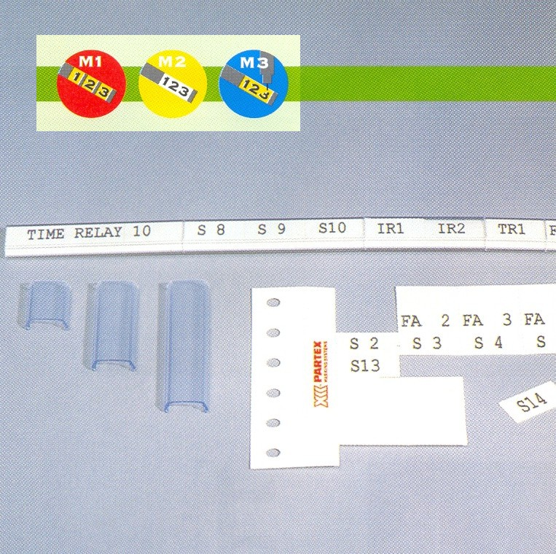
- univerzalni sistem obelezavanja za obelezavanje kontrolnih tabli, sklopova itd;
- brzo postavljanje vec pripremljenih i stampanih markera ili obelezavanje na licu mesta, uz upotrebu posebnih sina za postavljanje;
- sine se postavljaju brzo na tri raspoloziva nacina: samolepljiva podloga, vijak ili zakivka;
- veliki, dobro vidljivi karakteri omogucavaju uvid i iz daljine;
- najbrzi i najupotrebljiviji sinski sistem za obelezavanje koji se danas moze naci na trzistu;
SPECIFIKACIJA
DIZAJN: modularni sistem, zasnovan na osnovnoj 17.5 mm jedinici. Sastoji se od oznovnog profila sa jakom samolepljivom podlogom na celicnom plastificiranom nosacu. Markeri se postavljaju brzo, prostim utiskivanjem uz minimalan utrosak vremena i energije. Stampani tekst ima odlicnu vidljivost.
MATERIJAL: cvrsti PVC bez kadmijuma i silikona, po PARTEX formuli;
BOJA: belo ili providno;
STAMPA: nagrizajucim mastilom;
TEKST: alfanumericki, velika i mala slova (0 – 9, A – Ö, a – ö, specijalni karakteri. Isporucuju se i blanko moduli. Visina karaktera je 5.5 mm, sirina 3.2 mm. Za stampu na licu mesta, prema zahtevu korisnika, molimo pogredajte odgovarajuce informacije koje se odnose na stampac MK-1;
OTPORNOST NA TEMPERATURU: od -20 do +60°C;
OTPORNOST NA SPOLJASNJE UTICAJE: proizvod je testiran u skladu sa PARTEX normama za testiranje i normama i programu Svedskog instituta za ispitivanje materijala (Swedish Test and Research Institute):
- zapaljivost prema UL94-VO;
- otporan na UV zracenje;
- otpornost na hemikalije;
Parametri koji se odnose na otpornost prema UV zracenju ne odnose se na providni deo modula.
Za primenu u posebno agresivnom okruzenju, molimo vas da kontaktirate PARTEX ili ovlascenog zastupnika.
Oznaka | Opis | Sirina modula | Debljina T | Visina H | Duzina L | Visina karakt. | Broj karakt. | Pak
PS-20006AB90.# | Brojevi, velika slova | 1/3 | 4.2 | 12.9 | 5.5 | 5.5 | 1 | 20/50
PS-20006AB90.GRD | Uzemljenje | 1/3 | 4.2 | 12.9 | 5.5 | 5.5 | 1 | 20
PS-20006AB90.SINUS | Sinus | 1/2 | 4.2 | 12.9 | 8.75 | 5.5 | 1 | 20
PS-20006AN9 | 1/3 beli modul | 1/3 | 4.2 | 12.9 | 5.5 | 5.5 | 1 | 20
PS-20009AN9 | 1/2 beli modul | 1/2 | 4.2 | 12.9 | 8.75 | 5.5 | 2 | 20
PS-20018AN9 | 1 beli modul | 1 | 4.2 | 12.9 | 17.5 | 5.5 | 3 | 20
PS-20027AN9 | 1 ½ beli modul | 1 ½ | 4.2 | 12.9 | 26.25 | 5.5 | 5 | 20
PS-20035AN9 | 2 bela modula | 2 | 4.2 | 12.9 | 35 | 5.5 | 6 | 20
PS-20053AN9 | 3 bela modula | 3 | 4.2 | 12.9 | 52.5 | 5.5 | 9 | 20
PS-20035AB90.HBR | 2 bela modula, GLAVNI PREKIDAC | 2 | 4.2 | 12.9 | 35 | 5.5 | 6 | 20
PS-20035AB90.JFB | 2 bela modula, UZEMLJENJE | 2 | 4.2 | 12.9 | 35 | 5.5 | 6 | 20
PS-20053AB90.HBR | 3 bela modula, GLAVNI PREKIDAC | 2 | 4.2 | 12.9 | 35 | 5.5 | 9 | 20
PS-20053AB90.JFB | 3 bela modula, UZEMLJENJE | 2 | 4.2 | 12.9 | 35 | 5.5 | 9 | 20
PS-20018PG90.##-## | 1 modul, standard sekvenca, 12 karaktera | 1 | 4.2 | 12.9 | 17.5 | 5.5 | 3 | 20
PS-20009AB90. | 1/2 modula, beli, po zelji | 1/2 | 4.2 | 12.9 | 8.75 | 5.5 | 2 | Po zelji
PS-20012AB90. | 2/3 modula, beli, po zelji | 2/3 | 4.2 | 12.9 | 11.7 | 5.5 | 2 | Po zelji
PS-20018AB90. | 1 modul, beli, po zelji | 1 | 4.2 | 12.9 | 17.5 | 5.5 | 3 | Po zelji
PS-20027AB90. | 1 ½ modul, beli, po zelji | 1 ½ | 4.2 | 12.9 | 26.25 | 5.5 | 5 | Po zelji
PS-20035AB90. | 2 modula, beli, po zelji | 2 | 4.2 | 12.9 | 35 | 5.5 | 6 | Po zelji
PS-20053AB90. | 3 modula, beli, po zelji | 3 | 4.2 | 12.9 | 52.5 | 5.5 | 9 | Po zelji
PS-20000KN9 | PS-20, 1 metar blanko profila | 3 | 4.2 | 12.9 | 1 m | - | - | metar
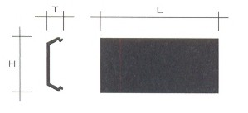
Mere se odnose na marker postavljen na sinski profil.
##-## = traka sa sekvencom od 12 karaktera (1 – 12, 13 – 24, 25 – 36, 37 – 48, 49 – 60, 61 – 72, 73 – 84, 85 – 96, 97 - 108;
PG = traka sa sekvencama kao gore, T = providna, A = poluseceno, N = blanko, B = stampa nagrizajucim mastilom, # = zeljeni karakter, # > = mala slova; brojevi se isporucuju u pakovanju od 50 komada po pakovanju, ostali karakteri 20 komada po pakovanju.
Za stampu prema posebnim zahtevima korisnika, molimo vas da kontaktirate PARTEX ili ovlescenog zastupnika radi obavestenja o minimalnim kolicinama za narudzbu.

SPECIFIKACIJA SINSKOG PROFILA PS20BP
DIZAJN: plasticna sina za postavljanje markera sa samolepljivom pozadinom za prijanjanje na podlogu. Za pricvrscivanje zavrtnjevima, buse se odgovarajuci otvori prema potrebi;
MATERIJAL: cvrsti PVC bez kadmijuma, po PARTEX formuli;
BOJA: crna ili bela;
OTPORNOST NA TEMPERATURU: od -20 do +60°C;
OTPORNOST: samogasiv, dobra otpornost na vecinu hemikalija;
NAPOMENA: samolepljivi sloj je nanesen na plastificirani celicni profil i zasticen papirnom trakom koja se na uobicajeni nacin uklanja pre postavljanja. Ima odlicno prijanjanje na vecinu podloga u normalim uslovima, i odlicnu otpornost na razredjivace i starenje. Prijanjanje se optimizuje 72 sata nakon postavljanja;
Povrsine na koje se vrsi postavljanje preporucljivo je po potrebi ocistiti pre postavljanja, najbolje alkoholom. Ne preporucuje se lagerovanje duze od jedne godine.

Oznaka | Duzina L | Visina H | Boja | Debljina T | Pakovanje (kom/pak)
PS-20BPS | 1000 | 11.6 | Crna | 3.0 | 10
PS-20BPV | 1000 | 11.6 | Bela | 3.0 | 10
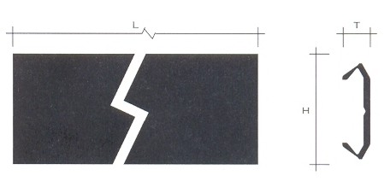

PLASTICNA ZABICA ZA PRICVRSCIVANJE SINSKOG NOSACA
SPECIFIKACIJA
DIZAJN: plasticna nitna – zabica za pricvrscivanje sinskog nosaca. Obezbedjuje odlicno prijanjanje. Otvori na sinskom nosacu se buse prema potrebi, a mogu se, pored zabica koristiti i zavrtnji;
MATERIJAL: poliamid PA 6.6;
BOJA: bela standard, za crnu, molimo kontaktirajte PARTEX ili ovlascenog zastupnika;
OTPORNOST NA TEMPERATURU: od -30 do +70°C
OTPORNOST: samogasiv, dobra otpornost na ulja i vecinu rastvaraca i hemikalija. Otporan na UV zracenje;

DIMENZIJE (mm) I PAKOVANJE (podaci za narucivanje)
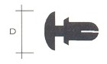
Oznaka | Precnik D | Najveca debljina podloge na koju se postavlja | Pakovanje kom
PS-R6 | 3.0 | 0.5 – 1.5 | 100
PS-R6 | 3.0 | 1.5 – 2.5

PS29 PROVIDNI NOSAC NALEPNICE
SPECIFIKACIJA
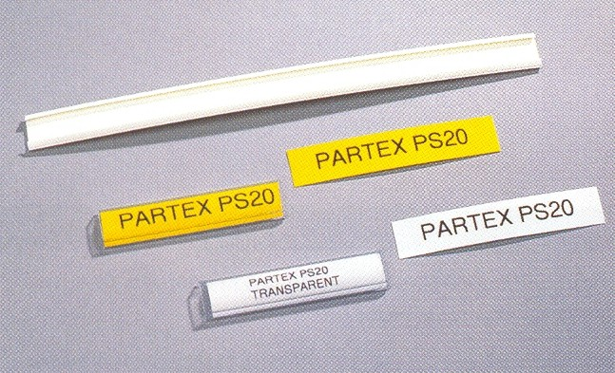
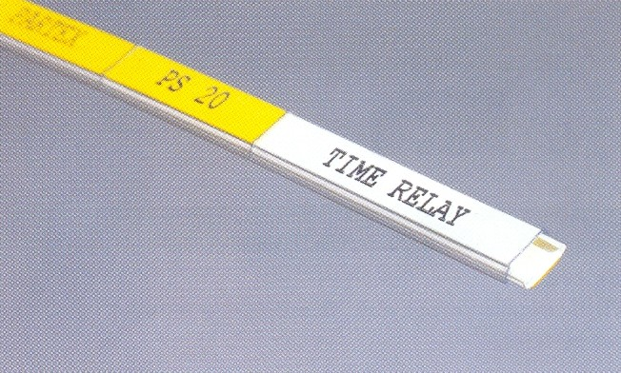

DIZAJN: providni profil koji se koristi ka nosac PARTEX etiketa tipa PF ili markerski znacki PFC koje su sastavni deo PARTEX-ovog X-card sistema. Koristi se sa Winsign softverom;
MATERIJAL: tvrdi PVC bez kadmijuma i silikona;
BOJA: providan
OTPORNOST NA TEMPERATURU: od -20 do +60°C
OTPORNOST: samogasiv, sa dobrom otpornoscu prema hemikalijama, vecini rastvaraca, gama i UV zracenju.
Za primenu u narocito agresivnom okruzenju, molimo vas kontaktirajte PARTEX ili ovlascenog zastupnika.
Oznaka | Modul | Debljina T | Visina H | Duzina L | Pakovanje, kom
PS-20009AT | 1/2 | 4.2 | 12.9 | 8.75 | 20
PS-20018AT | 1 | 4.2 | 12.9 | 17.5 | 20
PS-20027AT | 1.5 | 4.2 | 12.9 | 26.25 | 20
PS-20035AT | 2 | 4.2 | 12.9 | 35.0 | 20
PS-20053AT | 3 | 4.2 | 12.9 | 53.5 | 20
PS-20000AT | - | 4.2 | 12.9 | 1 m¹ | 20

PRIMENA
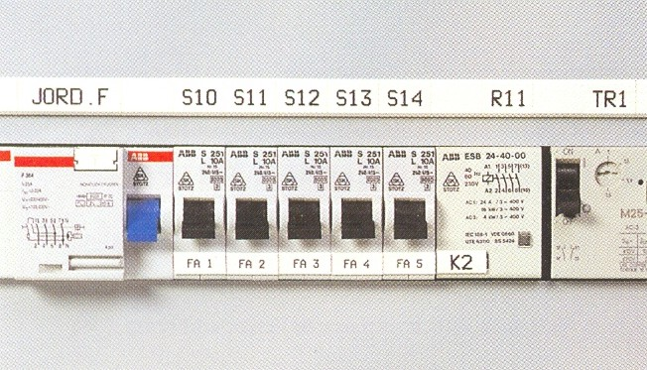
PS MARKERI ZA OBELEZAVANJE OSIGURACA

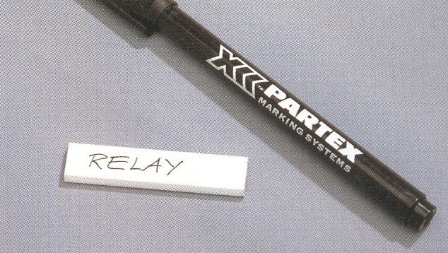
PS BLANKO MARKER OMOGUCAVA I OVELEZAVANJE RUKOM NA LICU MESTA, POMOCU PARMANENTNOG FLOMASTERA (takodje u ponudi PARTEX-a)

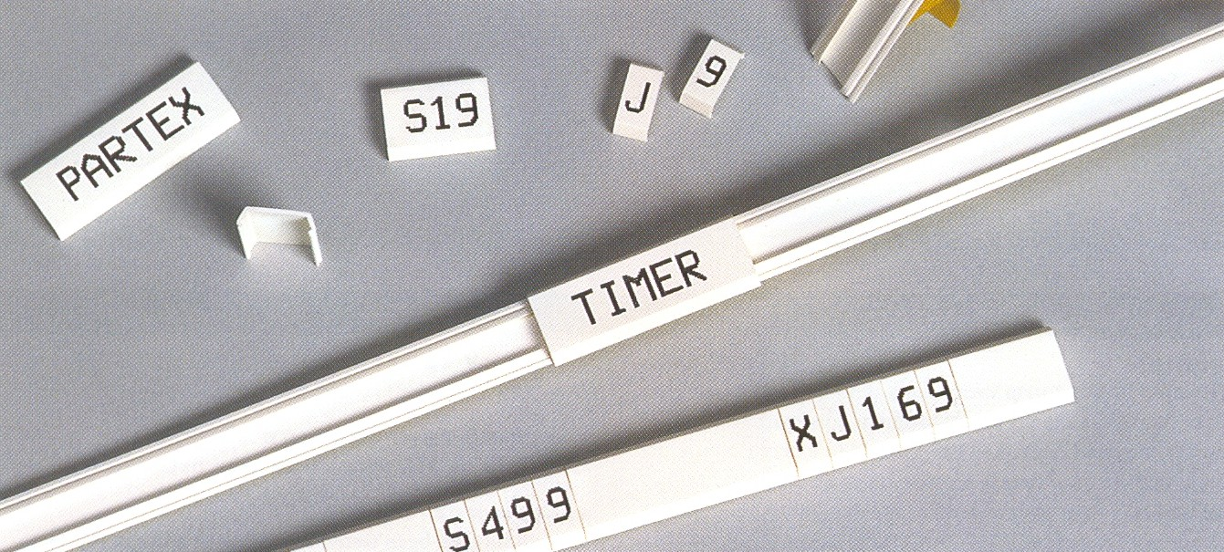
PS SISTEM SVOJOM FLEKSIBILNOSCU OMOGUCAVA KORISCENJE NA ISTOM SINSKOM NOSACU I JEDNOKARAKTERNIH I VISEKARAKTERNIH MARKERA, UZ SVE MOGUCE UZAJAMNE KOMBINACIJE (stampa na licu mesta, rucni ispis itd…)

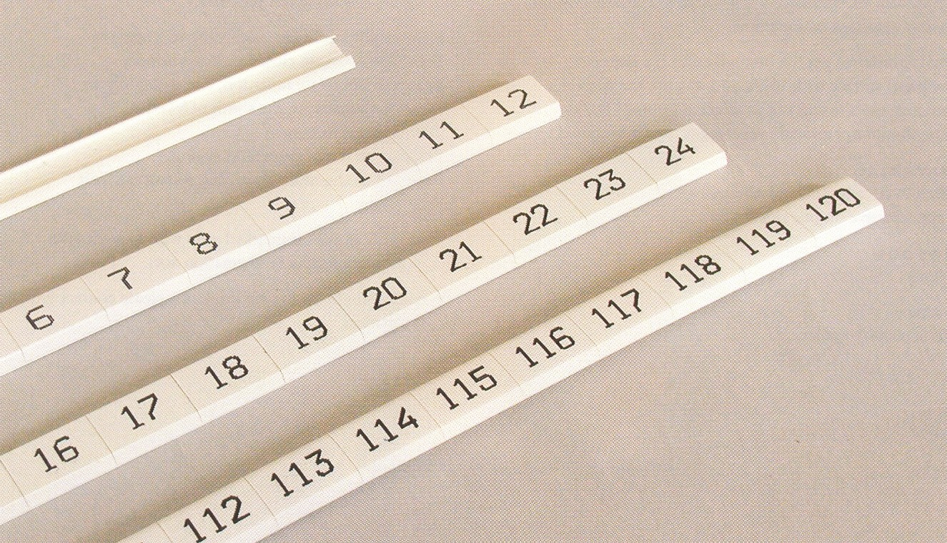
PS MARKERI SEMOGU ISPORUCIVATI I U STANDARDNIM SEKVENCAMA KOJE JE MOGUCE VEOMA BRZO POSTAVITI PROSTIM PRITISKOM PRSTA

